臺南市108學年度國民教育輔導團生活課程輔導小組
「建立夥伴學校共學--分區到校諮詢服務」記錄
服務分區 | 第六區 | 服務地點 | 六甲區六甲國小
服務日期 | 109年4月22日(週三)  13:30~16:30 | 與會對象/  參加人數 | 本領域(議題)授課教師、配課教師、實習教師 /37人
紀錄人 | 黃伯軒 | 輔導團  領隊 | 關向君校長
服務主題  暨宣導內容 | 1.公開觀課重點與方式。  2.說課活動與觀課教學演示。  3.公開議課：小組討論觀課內容與回饋
課程與教學疑難問題解答 | 於小組討論活動中進行解答。
綜合座談 | 感謝大家提供寶貴意見與回饋。

活動成果照片
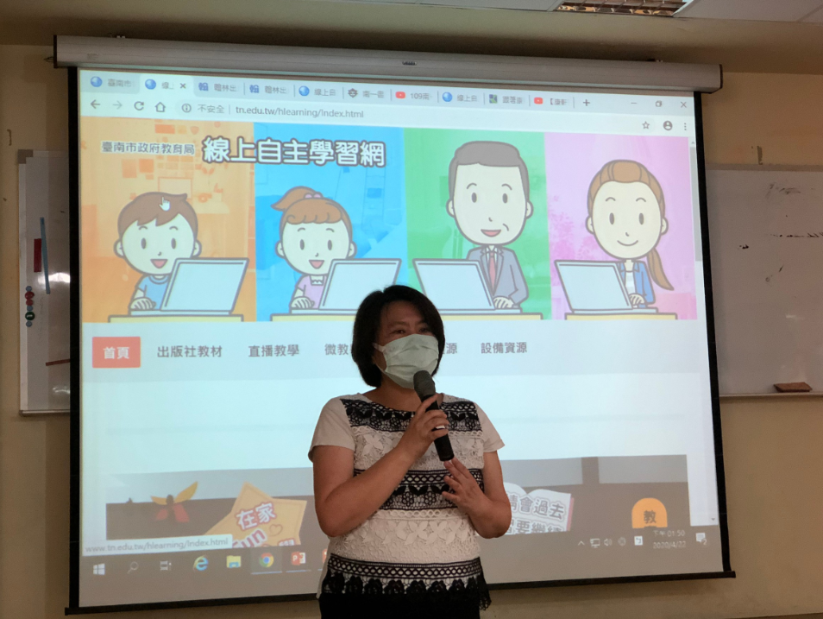 | 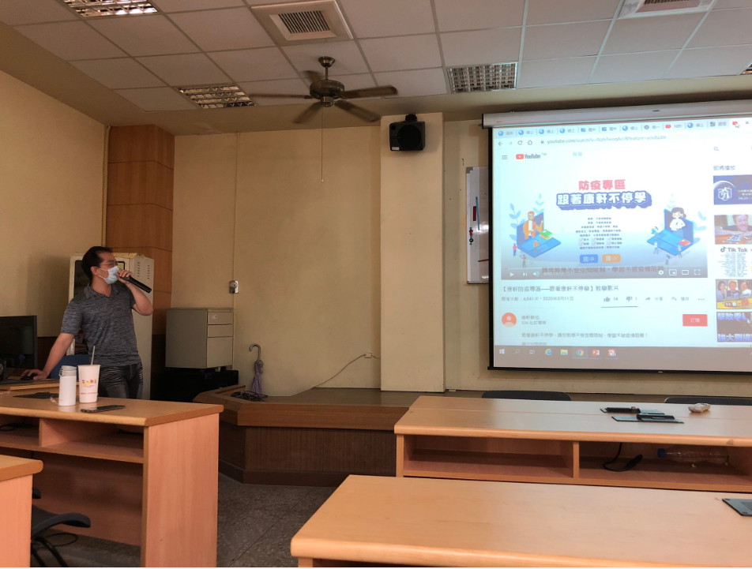
防疫應變措施-線上自主學習網說明 | 防疫應變措施-線上自主學習網操作說明
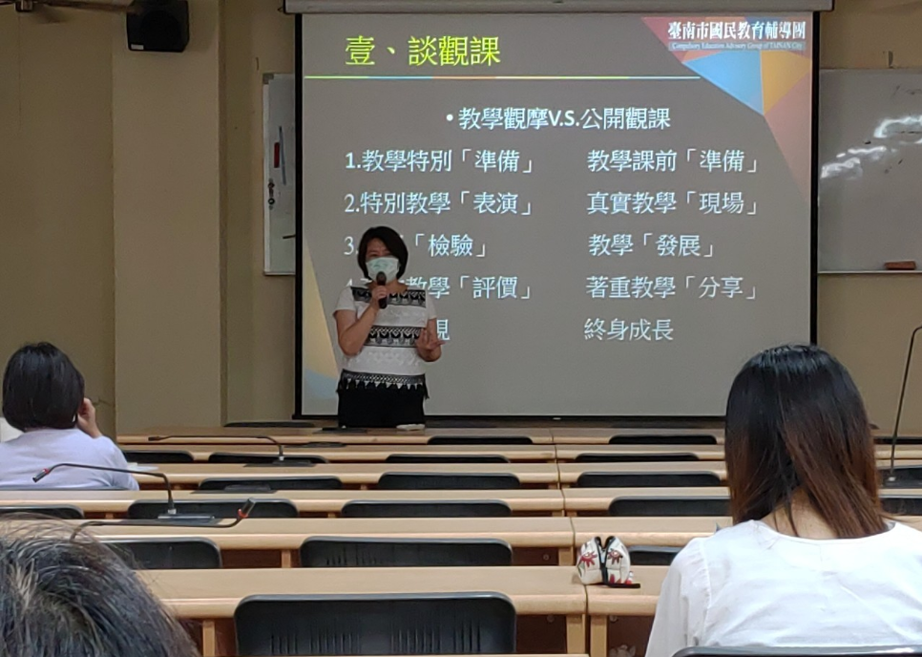 | 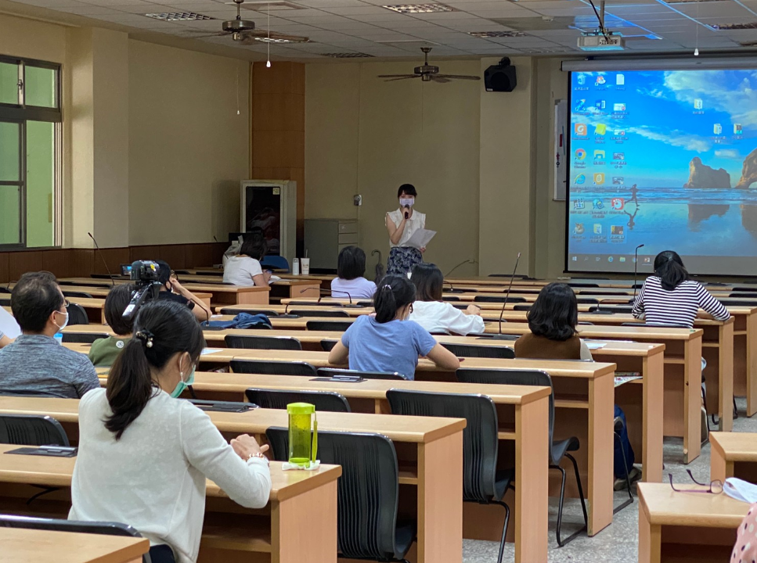
召集校長關向君校長說明觀課重點與方式 | 講師說課
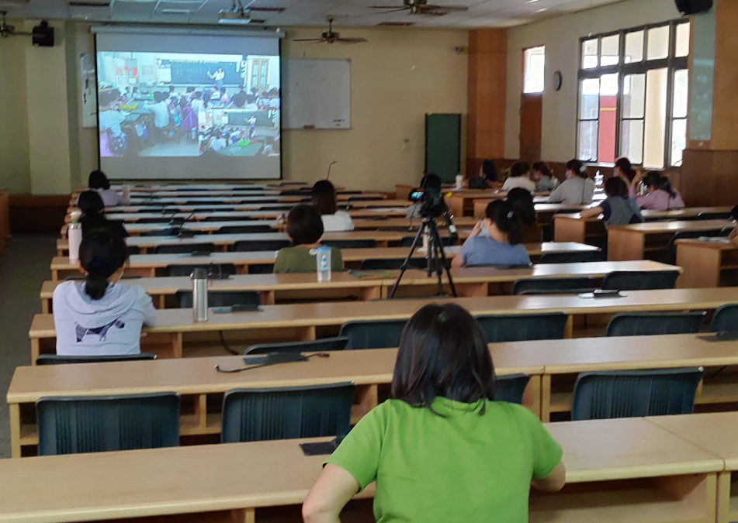 | 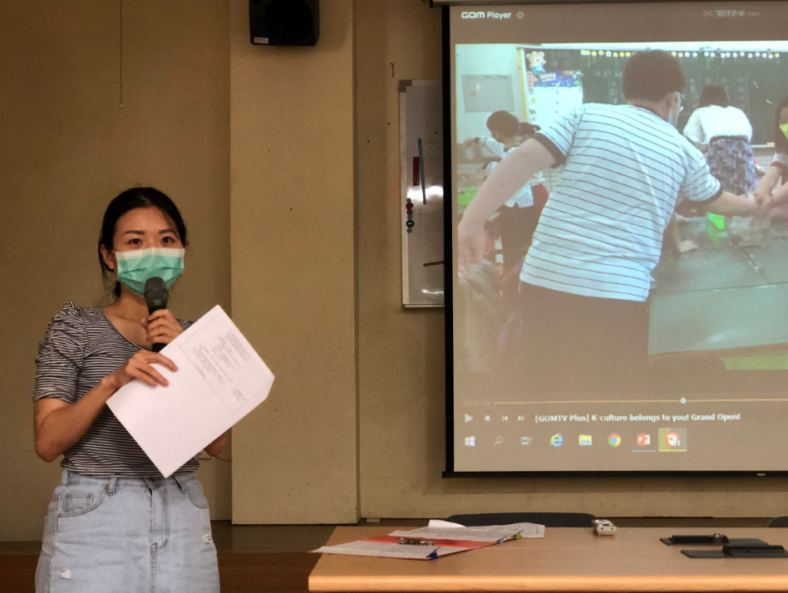
公開觀課影片教學 | 與會教師分享與回饋

